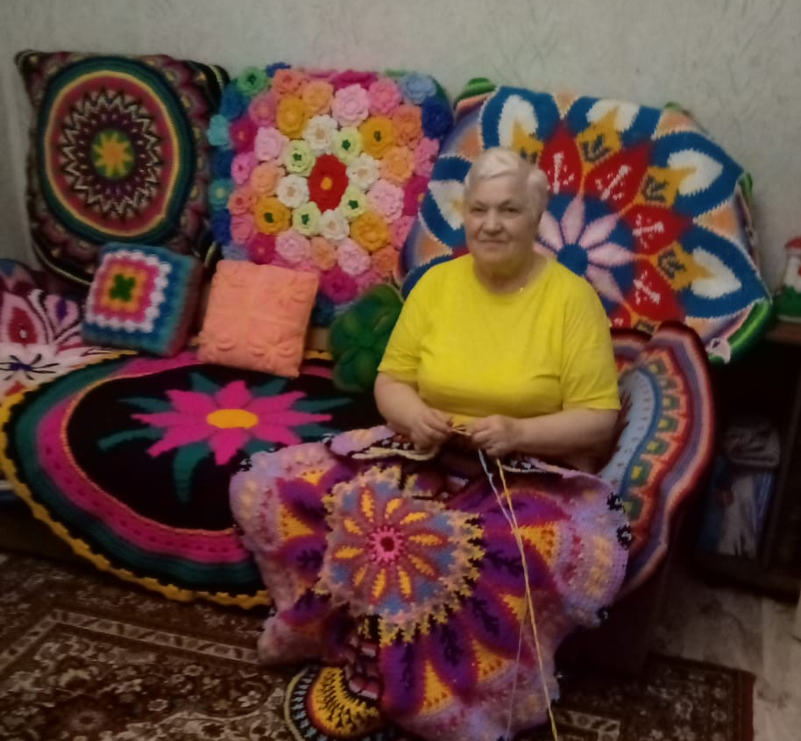
Шевнина
Нина Николаевна

Хотелось бы рассказать о творчестве Шевниной Нины Николаевны, которая проживает в нашем селе с 1986 года изделия, которой не раз демонстрировались на выставках не только местного уровня, но и районного масштаба. Нина Николаевна овладела техникой ковровой вышивки. Она изготавливает изумительные работы - настоящие произведения искусства. Диву даешься, как это можно сделать своими руками! Это картины и пейзажи, панно из пряжи и диванные подушки, накидки на стулья, ковры. Это и вязаные салфетки с прихватками. Ее дом похож на настоящий музей. Нина Николаевна награждена грамотой за участие в конкурсе мастеров народных художественных промыслов «Енисейская левша».

